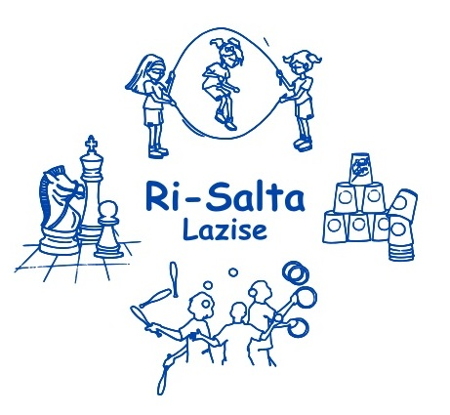

GARA PROMOZIONALE DI SALTO CON LE CORDE

MODULO DI ISCRIZIONE

da inviare entro il 14-04-2018 all’indirizzo:

robertogirelli@fastwebnet.it

L’Istituto __________________________________ di ________________________________

Parteciperà alla gara promozionale di salto con le corde proposta dall’A.s.d. Ri-salta di Lazise, in collaborazione con l’Ufficio Educazione Fisica di Verona, che si disputerà presso l’Istituto Nazario Sauro di Lazise martedì 24 aprile 2018, nelle seguenti specialità:

Specialità | Alunni | Sì/no
Staffetta funicella | 8 di prima
Velocità con funicella | 3 di qualsiasi classe
Attraversamenti con corda lunga | 8 di seconda
Scambio con corda lunga | 3 di qualsiasi classe
Scambio con corda doppia | 3 di qualsiasi classe
Velocità con corda doppia | 3 di qualsiasi classe

Con un totale di _____ alunni (28 se partecipano a tutte le sfide)

Luogo a data timbro dell’Istituto e firma del Dirigente Scolastico

____________________________ ____________________________________

